住区热环境

住区热环境改造前

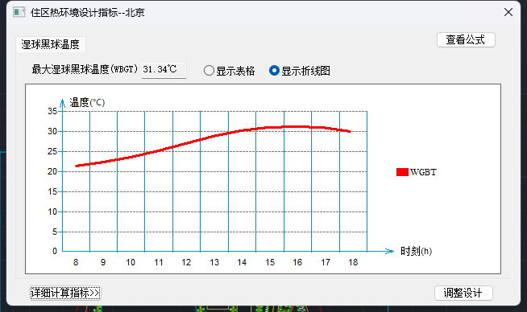

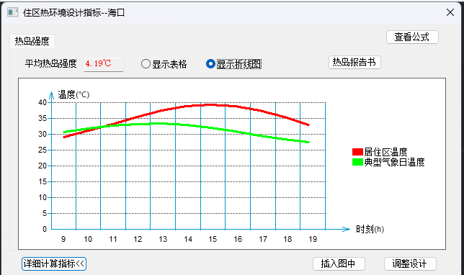

平均热岛强度过高不满足要求。

住区热环境改造后

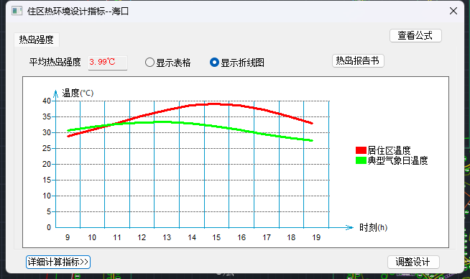

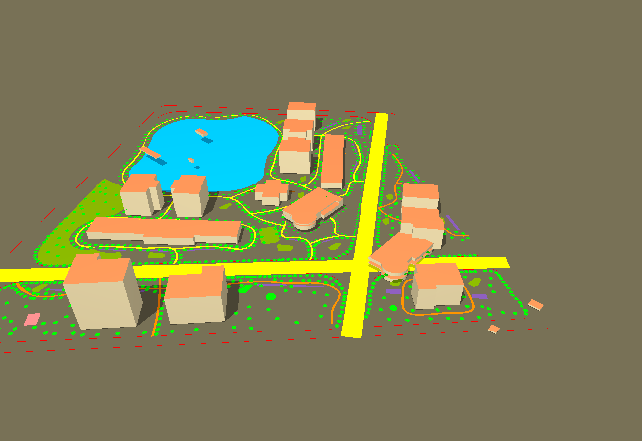

改造后平均热岛强度仍未达标但有明显下降